1) Capturas del prototipo elaborado en Figma
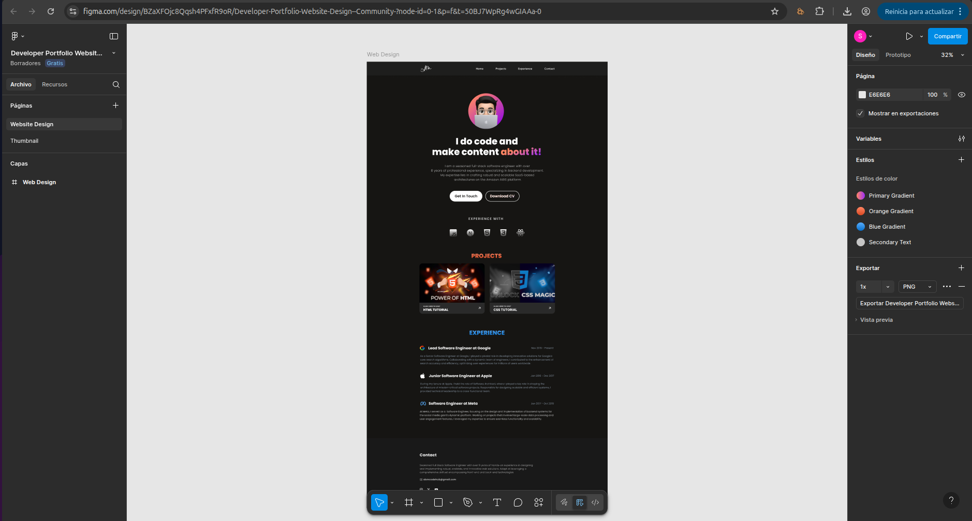
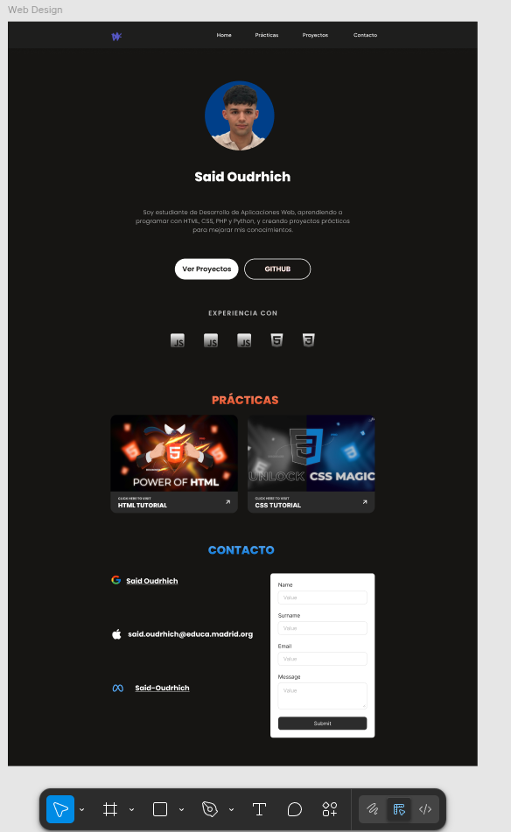
2) Capturas del prototipo elaborado en Bootstrap
se adapta al prototipo de figma a esta plantilla
https://startbootstrap.com/template/full-width-pics
Se crean las secciones de hero, Experience, Proyectos y Contacto

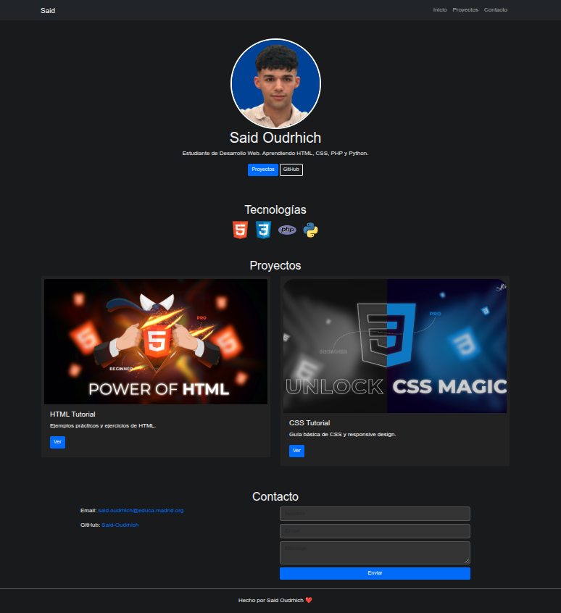
3) Breve reflexión: Ventajas y desventajas de trabajar con plantillas prediseñadas frente a
diseñar desde cero.
Ventajas:
- Ahorras mucho tiempo porque ya tienes la estructura lista.
- Es más fácil adaptar y personalizar sin necesidad de empezar desde cero.
- Te permite enfocarte más en el contenido que en el diseño técnico.
Desventajas:
- Menos originalidad, ya que muchas personas pueden usar la misma plantilla.
- Difícil modificar ciertos elementos si la plantilla es muy grande.
- Puedes depender demasiado del diseño prediseñado y no aprender tanto sobre cómo crear desde cero.

